Glasierte Gurken
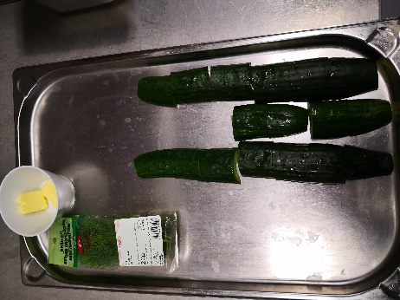Butter: 20g, Gurken: 480g, Dill 2g, Salz,Zucker, Pfeffer
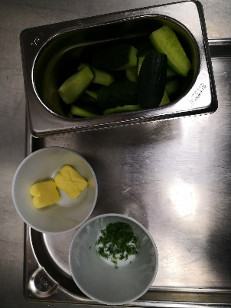Mep Geschnitten
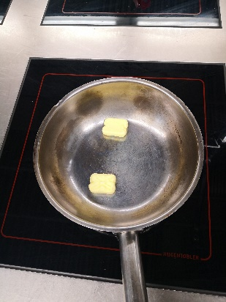Butter Schmelzen
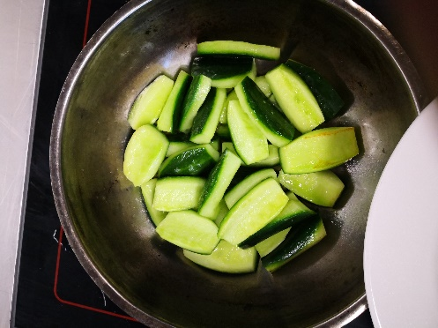Tounierte Gurken beigeben und dünsten
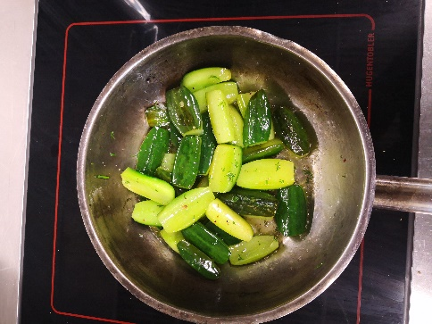Mit Salz, Pfeffer und Zucker würzen und zudecken
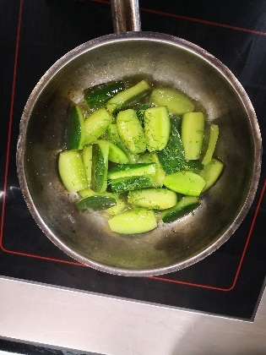Vorhandene Flüssigkeit verdampfen lassen. Gurken schwenken und mit Dill bestreuen.
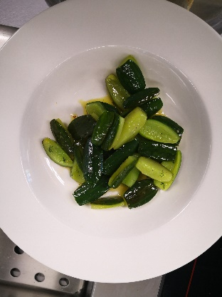Fertiges gericht

